МИНИСТЕРСТВО НАУКИ И ВЫСШЕГО ОБРАЗОВАНИЯ
РОССИЙСКОЙ ФЕДЕРАЦИИ
ФГАОУ ВО «СЕВЕРО-КАВКАЗСКИЙ ФЕДЕРАЛЬНЫЙ УНИВЕРСИТЕТ»
ИНСТИТУТ ЦИФРОВОГО РАЗВИТИЯ
МЕЖИНСТИТУТСКАЯ БАЗОВАЯ КАФЕДРА

КУРСОВОЙ ПРОЕКТ
по дисциплине
«Программная инженерия»
на тему:
«Разработка мобильного приложения для информационной системы проката автомобилей»

Выполнил:
Джабраилов Бекхан Магомедович
студент 3 курса
группы ПИЖ-б-о-23-1(1)
направления подготовки 09.03.04 «Программная инженерия»
направленность (профиль) «Разработка и сопровождение программного обеспечения»
очной формы обучения
________________________
(подпись)

Руководитель проекта:
С. В. Свистунов, доцент межинститутской базовой кафедры
Работа допущена к защите _______________________ ______________
(подпись руководителя) (дата)
Работа выполнена и
защищена с оценкой ____________________ Дата защиты
Члены комиссии:
зав. межинститутской
базовой кафедрой Е. Н. Новикова
(подпись)
доцент МИБК Ф.В.Самойлов
(подпись)
доцент МИБК З.М. Альбекова
(подпись)

Ставрополь, 2026 г.
Министерство науки и высшего образования и Российской Федерации Федеральное государственное автономное образовательное учреждение высшего образования
«СЕВЕРО-КАВКАЗСКИЙ ФЕДЕРАЛЬНЫЙ УНИВЕРСИТЕТ»
Институт перспективной инженерии
Кафедра межинститутская базовая
Направление подготовки 09.03.04 «Программная инженерия»
Направленность (профиль) «Разработка и сопровождение программного обеспечения»

ЗАДАНИЕ
на курсовой проект студента Джабраилова Бекхана Магомедовича
(фамилия, имя, отчество)
по дисциплине «Программная инженерия»

- Тема работы Разработка мобильного приложения для информационной системы проката автомобилей

- Цель: повышение уровня профессиональной подготовки путем углубления и закрепления теоретических знаний и практических навыков, приобретенных в результате изучения дисциплины «Программная инженерия».
- Задачи:

  - Анализ прикладной задачи и методов ее решения. Обоснование выбора средств, технологий и алгоритмов решения прикладной задачи.
  - Разработка алгоритмов решения задачи.
  - Реализация программного кода
  - Отладка и тестирование программного кода
- Перечень подлежащих разработке вопросов:

а) теоретической части: изучение и анализ литературы, постановка условия задачи, выбор и описание методов и библиотек для ее решения и технологий, среды программирования
б) проектная часть: проектирование UML-диаграмм, разработка алгоритмов решения задачи, методов классов

в) реализация: описание структуры проекта, описание файлов проекта, разработка программного кода, тестирование программы

- Исходные данные:

а) по литературным источникам: ГОСТы, международные стандарты, программные средства, используемые при разработке программного обеспечения
б) исходные данные, подготовленные для тестирования объекта профессиональной деятельности (информационной системы/приложения/программного продукта)

- Список рекомендуемой литературы монографии, диссертации, научные статьи, учебно-методические материалы, ссылки на официальные сайты, содержащие информацию необходимую для решения поставленных в работе задач:
- Павловская Т.А. C/C++. Программирование на языке высокого уровня / Т. А. Павловская. — СПб.: Питер, 2003 - 461 с.
- Павловская Т.А., Щупак Ю.А. Структурное программирование: практикум / Т. А. Павловская. — СПб.: Питер, 2003 - 240 с.
- Гамма Э., Хелм Р., Джонсон Р., Влиссидес Дж. Приемы объектно-ориентированного программирования. Паттерны проектирования. – СПб.: Питер, 2014. – 368 с.: ил. – (Серия «Библиотека программиста»).

- Контрольные сроки представления отдельных разделов курсовой работы: 25 % - предоставление первого раздела «07» марта 2026 г.
50 % - предоставление второго раздела «15» апреля 2026 г. 75 % - предоставление третьего раздела «29» апреля 2026 г. 100 % - предоставление работы на отзыв «10» мая 2026 г.
- Срок защиты студентом курсовой работы «23» мая 2026 г.
Дата выдачи задания «14» февраля 2026 г. Руководитель курсовой работы
К. физ-мат. н., доцент И.В. Свистунов
(ученая степень, звание) (личная подпись) (инициалы, фамилия)

Задание принял к исполнению студент очной формы обучения 3 курса группы ПИЖ-б-о-23-1 Б.М. Джабраилов
(личная подпись) (инициалы, фамилия)
Содержание
ВВЕДЕНИЕ 4
Актуальность 4
Цель и задачи 4
Объект и предмет исследования 5
1. АНАЛИТИЧЕСКАЯ ЧАСТЬ 7
1.1. Описание предметной области 7
1.1.1. Паспорт проекта 7
1.2. Анализ бизнес-процессов (IDEF0) 8
1.2.1. Матрица стейкхолдеров 10
1.3. SWOT-анализ текущего состояния 11
1.4. Анализ аналогов и конкурентов 12
1.5. Обоснование необходимости разработки 13
1.6. Экономическое обоснование (ROI) 14
1.6.1. Приоритизация требований (MoSCoW) 15
2. ПРОЕКТНАЯ ЧАСТЬ 16
2.1. Модель требований к ПО 16
2.1.1. Акторы системы 16
2.1.2. Диаграмма вариантов использования (Use Case) 16
2.1.3. Спецификация прецедентов 18
2.1.4. Глоссарий терминов 21
2.1.5. Таблица трассировки требований 22
2.2. Модель предметной области 23
2.2.1. Классификация сущностей 23
2.2.2. Domain Model (диаграмма классов) 25
2.2.3. Описание ключевых сущностей 26
2.2.4. Бизнес-правила 26
2.3. Архитектурное проектирование 26
2.3.1. Выбор и обоснование архитектурного стиля 26
2.3.2. Диаграмма пакетов (PCMEF) 27
2.3.3. Описание слоёв и их ответственности 29
2.3.4. Интерфейсы взаимодействия слоёв 30
2.3.5. Архитектурные решения (ADR) и анализ зависимостей 31
2.4. Проектирование базы данных 33
2.4.1. ER-диаграмма 33
2.4.2. Обоснование нормализации 33
2.4.3. Спецификация связей и ограничений 34
2.4.4. DDL-скрипты 34
2.4.5. Стратегия объектно-реляционного отображения (ORM) 36
2.5. Детальное проектирование 37
2.5.1. Диаграммы последовательности 38
2.5.2. Уточнённая диаграмма классов проектирования 41
2.5.3. Применение паттернов GoF 42
3. РЕАЛИЗАЦИОННАЯ ЧАСТЬ 45
3.1. Структура проекта 45
3.2. Реализация бизнес-логики (серверное ядро) 45
3.3. Реализация мобильного клиента 46
3.4. Безопасность и управление транзакциями 47
3.5. Рефакторинг и оптимизация 48
4. ТЕСТИРОВАНИЕ И ОБЕСПЕЧЕНИЕ КАЧЕСТВА 49
4.1. Модульное тестирование 49
4.2. Интеграционное и системное тестирование 49
4.3. Результаты тестирования 49
5. РАЗВЁРТЫВАНИЕ И ЭКСПЛУАТАЦИЯ 51
5.1. Контейнеризация (Docker) 51
5.2. Инструкция по установке и настройке 52
5.3. Требования к окружению 52
6. УПРАВЛЕНИЕ ПРОЕКТОМ 53
6.1. Иерархическая структура работ (WBS) 53
6.2. Календарный план (диаграмма Ганта) 54
6.3. Оценка трудозатрат (COCOMO) 55
6.4. Управление рисками 55
ЗАКЛЮЧЕНИЕ 57
СПИСОК ИСПОЛЬЗОВАННЫХ ИСТОЧНИКОВ 59
ПРИЛОЖЕНИЯ 61
Приложение А. Листинги кода 61
Приложение Б. Скриншоты интерфейсов 65
Приложение В. Результаты тестирования 66

ВВЕДЕНИЕ
В условиях цифровой трансформации сферы услуг и роста рынка краткосрочной аренды транспортных средств особую актуальность приобретает автоматизация бизнес-процессов прокатных компаний. Традиционная организация работы салонов проката автомобилей по-прежнему во многом опирается на телефонные звонки, бумажные договоры и ручное согласование доступности машин, что приводит к ошибкам в бронировании, потерянным заявкам, простоям автопарка и снижению качества обслуживания клиентов.
Современный потребитель ожидает возможности в режиме реального времени просматривать актуальный каталог автомобилей, цены и условия аренды, а также самостоятельно оформлять бронирование с мобильного устройства в любое время суток. Удовлетворение этих ожиданий требует создания единого цифрового канала взаимодействия между клиентом и прокатной компанией, реализованного в виде мобильного приложения, интегрированного с серверной информационной системой.

Актуальность
Актуальность темы обусловлена необходимостью повышения операционной эффективности прокатных компаний за счёт автоматизации сквозного процесса «поиск автомобиля → бронирование → верификация → оплата → выдача → возврат». Внедрение мобильного приложения позволяет сократить время оформления аренды, повысить долю онлайн-бронирований, снизить количество операционных ошибок и увеличить коэффициент загрузки автопарка.

Цель и задачи
Целью курсового проекта является проектирование и разработка клиент-серверного мобильного приложения для информационной системы проката автомобилей на основе архитектурного паттерна PCMEF (Presentation-Control-Mediator-Entity-Foundation) с прохождением всех этапов жизненного цикла программного обеспечения — от бизнес-анализа предметной области до развёртывания готового продукта.
Для достижения поставленной цели необходимо решить следующие задачи:
- провести предпроектное обследование и бизнес-анализ предметной области проката автомобилей;
- разработать модель требований к программному обеспечению на основе диаграмм вариантов использования и доменной модели;
- спроектировать многослойную архитектуру системы на основе паттерна PCMEF, адаптированного под мобильную траекторию;
- спроектировать реляционную базу данных с нормализацией до третьей нормальной формы и разработать стратегию объектно-реляционного отображения;
- выполнить детальное проектирование поведения системы с применением диаграмм последовательности и паттернов проектирования GoF;
- реализовать серверное ядро системы на Java (Spring Boot) с соблюдением принципов SOLID;
- разработать мобильный клиент на платформе Android с поддержкой оффлайн-режима;
- обеспечить безопасность системы посредством аутентификации на основе JWT и разграничения прав доступа;
- выполнить контейнеризацию и развёртывание системы средствами Docker;
- подготовить комплект проектной документации.

Объект и предмет исследования
Объектом исследования являются бизнес-процессы прокатной компании, связанные с поиском, бронированием, оплатой, выдачей и возвратом автомобилей.
Предметом исследования являются методы и средства проектирования и разработки клиент-серверного мобильного приложения, обеспечивающего автоматизацию указанных бизнес-процессов на основе многослойной архитектуры PCMEF.
Практическая значимость работы заключается в создании работоспособного программного продукта, который может быть использован прокатными компаниями для повышения эффективности обслуживания клиентов и управления автопарком.

1. АНАЛИТИЧЕСКАЯ ЧАСТЬ

1.1. Описание предметной области
Предметной областью проекта является деятельность прокатной компании (салона проката автомобилей), предоставляющей услуги краткосрочной аренды транспортных средств физическим лицам. Основными участниками бизнес-процессов выступают клиенты, заинтересованные в получении автомобиля в аренду, и сотрудники компании, обеспечивающие выполнение заявок и управление автопарком.
Ключевыми бизнес-объектами предметной области являются: автомобиль с набором характеристик и статусом доступности; клиент с подтверждёнными документами; бронирование, фиксирующее временное закрепление автомобиля за клиентом; договор аренды, оформляемый при фактической выдаче; платёж, отражающий финансовую операцию. Бизнес-процесс охватывает полный цикл взаимодействия: от поиска подходящего автомобиля и его бронирования до выдачи, эксплуатации и возврата с фиксацией состояния.
Предлагаемое решение — мобильное приложение, интегрированное с информационной системой прокатной компании. Приложение позволяет клиенту искать и бронировать автомобили, проходить идентификацию, оплачивать аренду, получать договор и уведомления, а сотрудникам — управлять автопарком, выдачей, возвратом и аналитикой.

1.1.1. Паспорт проекта
Таблица 1.1 — Паспорт проекта (Executive Summary)
Параметр | Значение
Название проекта | Мобильное приложение для информационной системы проката автомобилей
Траектория | В — Мобильная разработка
Автор | Джабраилов Бекхан Магомедович, группа ПИЖ-б-о-23-1
Срок реализации MVP | 6 месяцев (итерации по 2 недели)
Ориентировочный бюджет | 1,8 млн рублей
Команда | PO, BA, 2 Dev, QA

Проблема. Процесс аренды автомобилей во многих компаниях по-прежнему опирается на звонки, бумажные договоры и ручное согласование доступности машин. Это приводит к ошибкам в бронировании, потерянным заявкам, простоям автопарка и неудобству для клиентов, которые не видят актуальные автомобили, цены и условия аренды в режиме реального времени.
Решение. Предлагается разработать мобильное приложение, интегрированное с информационной системой прокатной компании. Приложение автоматизирует поиск, бронирование, оплату, выдачу и возврат автомобиля, формируя единый цифровой канал взаимодействия клиента с прокатной компанией.
Цели проекта:
- сократить время оформления аренды минимум на 50%;
- повысить долю онлайн-бронирований до 70% и выше;
- снизить количество ошибок в расписании, выдаче и возврате автомобилей на 85–90%;
- увеличить коэффициент загрузки автопарка на 20–25%.
Ключевые показатели успеха:
- среднее время бронирования автомобиля менее 3 минут;
- доля завершённых онлайн-бронирований более 70%;
- уровень удовлетворённости клиентов более 85%;
- снижение количества неявок и отмен более 30%.

1.2. Анализ бизнес-процессов (IDEF0)
Для формализации основной функции системы была построена контекстная диаграмма бизнес-процессов в нотации IDEF0 (уровень A-0). Основная функция системы — организовать онлайн-бронирование и сопровождение аренды автомобилей через мобильное приложение.
Входные потоки (Input):
- запросы клиентов на аренду;
- данные о клиентах и документах;
- данные об автомобилях и их доступности;
- тарифы, акции и страховые условия.
Выходные потоки (Output):
- подтверждённые бронирования;
- договор аренды и электронный чек;
- обновлённый статус автомобилей;
- уведомления клиентам и сотрудникам;
- отчёты по загрузке и выручке.
Управляющие факторы (Control):
- бизнес-правила бронирования и тарификации;
- политика страхования, депозита, отмены и продления;
- законодательные нормы обработки персональных данных и договорных отношений.
Механизмы исполнения (Mechanism):
- мобильное приложение клиента;
- менеджер прокатной компании;
- сервер обработки данных и интеграции с внешними сервисами.
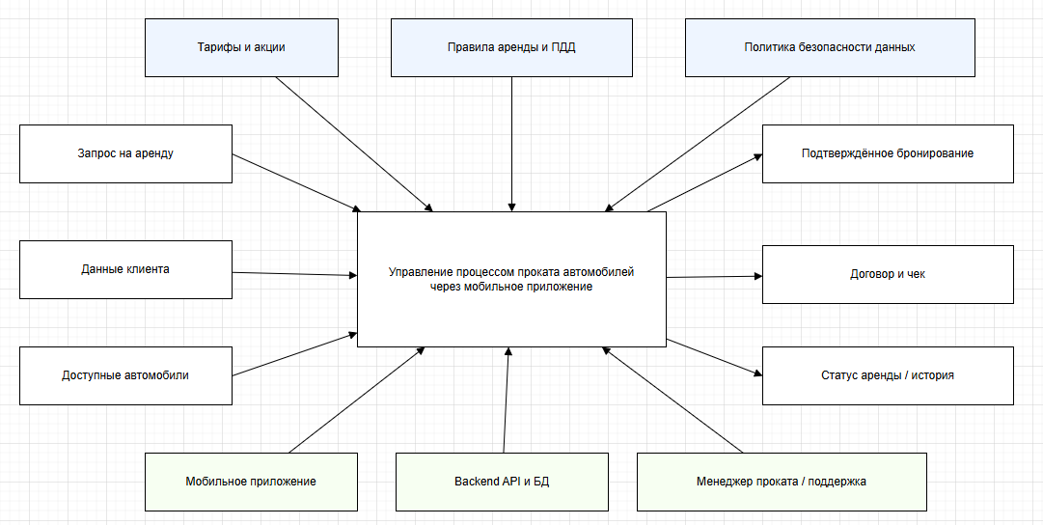
Рисунок 1.1 — Диаграмма бизнес-контекста IDEF0 A-0

1.2.1. Матрица стейкхолдеров
Для анализа заинтересованных сторон проекта была сформирована матрица стейкхолдеров, отражающая роли участников, их интересы, степень влияния и стратегию взаимодействия.
Таблица 1.2 — Матрица стейкхолдеров
Стейкхолдер | Роль / влияние | Интересы / ожидания | Влияние (1–5) | Отношение
Заказчик / владелец компании | Инициатор, инвестор | Рост выручки, загрузка автопарка, прозрачность | 5 | +
Клиенты | Конечные пользователи | Быстрый поиск и бронирование, понятные условия | 5 | +
Менеджер проката | Операционный пользователь | Снижение рутины, контроль броней | 4 | +
Сотрудник выдачи и возврата | Исполнитель процесса | Быстрая проверка документов, фиксация состояния | 4 | +
Бухгалтерия / финансы | Внутренний потребитель | Корректный учёт платежей и штрафов | 3 | 0
ИТ-отдел / поддержка | Техническая реализация | Стабильность, безопасность, документация | 3 | 0
Платёжные системы | Внешний партнёр | Надёжные интеграции, безопасность транзакций | 2 | +
Регуляторы / страховщик | Контролирующая сторона | Соблюдение ПДн и страховых требований | 5 | 0

1.3. SWOT-анализ текущего состояния
Для оценки внутренней и внешней среды проекта был проведён SWOT-анализ, результаты которого позволяют оценить бизнес-ценность и потенциальные риски разработки.
Таблица 1.3 — SWOT-анализ проекта
Сильные стороны (Strengths) | Слабые стороны (Weaknesses)
Мобильный канал взаимодействия 24/7; автоматизация бронирования, оплаты и документооборота; прозрачность загрузки автопарка; возможность интеграции с GPS, платежами и уведомлениями; аналитика по арендам и простоям. | Высокие стартовые затраты на разработку; зависимость от качества данных по автопарку и тарифам; необходимость обучения персонала; повышенные требования к защите персональных данных и платёжной информации.
Возможности (Opportunities) | Угрозы (Threats)
Рост спроса на краткосрочную аренду; увеличение доли мобильных пользователей и онлайн-платежей; расширение услуг (доп. водители, страховка, продление); интеграция с картами и системами лояльности; динамическое ценообразование. | Высокая конкуренция со стороны агрегаторов и каршеринга; изменение законодательства по ПДн; киберугрозы и мошенничество с бронями; рост стоимости интеграций и инфраструктуры; негативный опыт при сбоях выдачи/возврата.

Вывод. SWOT-анализ показывает, что проект имеет высокую бизнес-ценность за счёт автоматизации ключевых операций прокатной компании и повышения удобства для клиентов. Основные возможности связаны с ростом мобильных сервисов и рынка краткосрочной аренды, а главные риски — с конкуренцией, безопасностью данных и качеством операционного исполнения.

1.4. Анализ аналогов и конкурентов
На рынке услуг аренды автомобилей существует ряд цифровых решений, которые можно условно разделить на три категории: каршеринговые сервисы (Яндекс.Драйв, Делимобиль), агрегаторы аренды (Localrent, Myrentacar) и собственные приложения отдельных прокатных компаний.
Каршеринговые сервисы ориентированы на поминутную аренду без участия сотрудника выдачи и предполагают наличие крупной телематической инфраструктуры, что не соответствует модели классического салона проката. Агрегаторы предоставляют витрину предложений множества компаний, но не обеспечивают глубокой автоматизации внутренних операций конкретного салона (выдача, возврат, фиксация состояния автомобиля). Собственные приложения отдельных компаний зачастую ограничены функцией просмотра каталога без полноценного сквозного процесса бронирования и оплаты.
Таким образом, выявлена ниша для решения, которое сочетает удобный клиентский мобильный интерфейс с полноценной серверной автоматизацией операционных процессов конкретной прокатной компании, включая верификацию документов, выдачу с фиксацией состояния автомобиля и аналитику загрузки автопарка.

1.5. Обоснование необходимости разработки
Необходимость разработки собственного решения обусловлена тем, что существующие на рынке продукты не покрывают полный сквозной бизнес-процесс прокатной компании. Анализ предметной области и конкурентов показал, что для салона проката автомобилей требуется система, обеспечивающая:
- единую точку взаимодействия клиента с компанией в формате мобильного приложения;
- централизованное выполнение жёстких бизнес-правил (проверка возраста, стажа, верификации, пересечения дат) на серверной стороне;
- поддержку оффлайн-режима для просмотра каталога при нестабильном интернет-соединении;
- защиту чувствительных данных и финансовых операций в закрытом контуре сервера;
- возможность масштабирования и интеграции с внешними сервисами (платежи, телематика, уведомления).
Перечисленные требования наиболее полно реализуются в рамках клиент-серверной мобильной архитектуры, что и определило выбор траектории и технологического стека проекта.

1.6. Экономическое обоснование (ROI)
Для оценки экономической эффективности внедрения мобильного приложения был проведён предварительный расчёт окупаемости инвестиций. В расчётах учитываются сокращение трудозатрат менеджеров, снижение операционных ошибок и дополнительные выгоды за счёт роста количества аренд и коэффициента загрузки автопарка.
Таблица 1.4 — Расчёт экономической эффективности
Показатель | Значение
Текущие затраты без системы (зарплата 3 чел., ошибки и простои) | 1 056 000 руб/год
Затраты после внедрения (зарплата 1 чел., поддержка, амортизация) | 866 400 руб/год
Прямая экономия на операционных затратах | 189 600 руб/год
Дополнительные выгоды (рост аренд, снижение простоев) | 780 000 руб/год
Суммарный годовой эффект для бизнеса | 969 600 руб/год
Инвестиции в проект (разработка, внедрение, обучение) | 1 800 000 руб
Простой срок окупаемости | ≈ 22 месяца
ROI за 3 года | ≈ 61,6%

Расчёт ROI за три года выполнен по формуле: ROI = ((969 600 × 3 − 1 800 000) / 1 800 000) × 100% ≈ 61,6%. Полученные значения подтверждают экономическую целесообразность реализации проекта: при сроке окупаемости около 22 месяцев и положительной рентабельности инвестиций система обеспечивает устойчивый экономический эффект уже на втором году эксплуатации.

1.6.1. Приоритизация требований (MoSCoW)
Для определения границ первой версии продукта (MVP) и последующих релизов была проведена приоритизация требований методом MoSCoW.
Таблица 1.5 — Матрица приоритизации требований MoSCoW
Категория | Требования
Must have | Регистрация и авторизация клиентов; каталог автомобилей с фильтрацией; онлайн-бронирование с расчётом стоимости; загрузка документов и базовая проверка личности; онлайн-оплата аренды и депозита; управление статусами выдачи и возврата.
Should have | Push/SMS/email-уведомления; личный кабинет с историей аренды; простая аналитика загрузки; продление аренды через приложение; фиксация состояния автомобиля по чек-листу.
Could have | Программа лояльности и промокоды; интеграция с картами; динамическое ценообразование; чат с оператором поддержки; рекомендации по выбору авто.
Won't have | Полноценный каршеринг без сотрудника выдачи; мультиязычность и мультивалютность; интеграция с ERP всех партнёров; AI-антифрод с биометрией.

Первый релиз системы сфокусирован на создании сквозного сценария «поиск автомобиля → бронирование → верификация → оплата → выдача → возврат». Функции категории Should have добавляются после стабилизации основного процесса.

2. ПРОЕКТНАЯ ЧАСТЬ

2.1. Модель требований к ПО
На данном этапе осуществлён переход от высокоуровневой бизнес-модели к формальным системным требованиям посредством создания диаграммы вариантов использования, спецификаций прецедентов и глоссария терминов.

2.1.1. Акторы системы
В результате анализа предметной области выделены следующие акторы, взаимодействующие с системой.
Таблица 2.1 — Акторы системы
Актор | Описание
Клиент | Конечный пользователь мобильного приложения, который ищет, бронирует автомобили и оплачивает аренду.
Менеджер проката | Операционный пользователь, который контролирует бронирования и анализирует отчёты.
Сотрудник выдачи | Сотрудник, отвечающий за выдачу/возврат авто и проверку документов клиента.
Администратор | Пользователь, управляющий автопарком, каталогом и системными настройками.
Платёжная система | Внешняя система (REST API) для обработки онлайн-транзакций.

2.1.2. Диаграмма вариантов использования (Use Case)
На основе анализа акторов и бизнес-процессов сформирован перечень системных прецедентов (Use Cases):
- UC-001: Авторизоваться в системе;
- UC-002: Найти автомобиль по фильтрам;
- UC-003: Забронировать автомобиль;
- UC-004: Оплатить аренду и залог;
- UC-005: Загрузить сканы документов;
- UC-006: Верифицировать личность;
- UC-007: Осмотреть и выдать автомобиль;
- UC-008: Принять автомобиль (возврат);
- UC-009: Продлить срок аренды;
- UC-010: Управлять параметрами автопарка;
- UC-011: Сформировать аналитический отчёт.
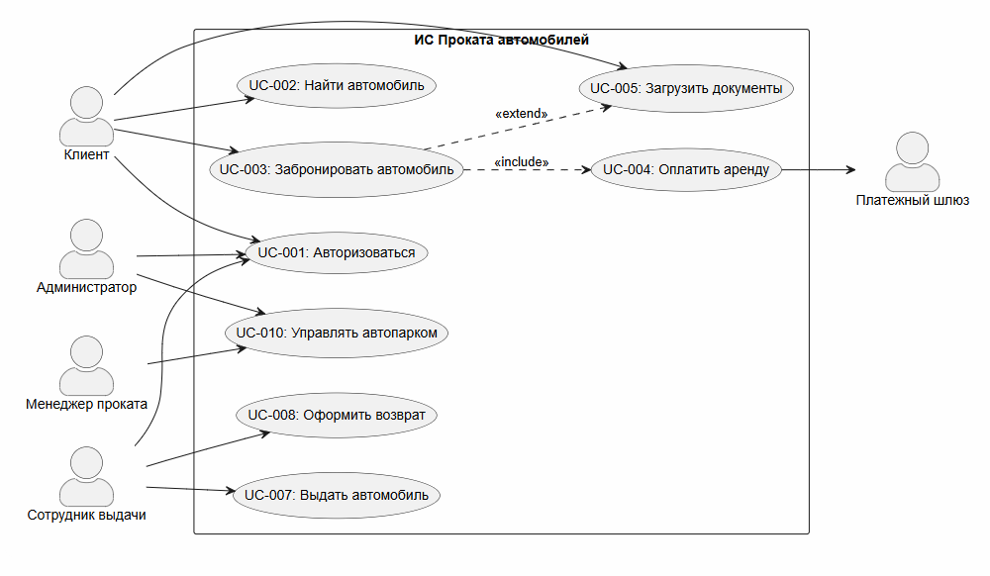
Рисунок 2.1 — Диаграмма вариантов использования
Актор «Клиент» через мобильное приложение взаимодействует с функциями просмотра, бронирования, оплаты и загрузки документов. Отношение include между UC-003 «Забронировать» и UC-004 «Оплатить» означает, что бронирование для подтверждения требует обязательной оплаты. Отношение extend между UC-003 и UC-005 «Загрузить документы» показывает, что загрузка документов требуется только при первичной аренде. Сотрудник выдачи выполняет операционные действия с автомобилем (выдача и возврат) и физическую проверку документов.

2.1.3. Спецификация прецедентов
Для двух ключевых прецедентов разработаны детализированные спецификации.
Use Case UC-003: Забронировать автомобиль.
Таблица 2.2 — Спецификация прецедента UC-003
Поле | Значение
ID | UC-003
Название | Забронировать автомобиль
Акторы | Клиент, Система, Платёжный шлюз
Уровень | Основной функционал
Предусловия | Клиент успешно авторизован; профиль имеет статус isVerified == true; у клиента отсутствуют неоплаченные задолженности.
Постусловия | В БД создана запись Reservation в статусе CONFIRMED; статус автомобиля изменён на RESERVED; сформирован платёж, средства захолдированы; клиенту доставлено push-уведомление.

Основной поток UC-003:
- Клиент открывает интерактивную карту или каталог автомобилей в приложении.
- Система отправляет запрос к REST API и возвращает список доступных машин со статусом AVAILABLE.
- Клиент применяет фильтры и выбирает автомобиль, нажимая «Забронировать».
- Система отображает экран конфигурации: дата/время начала и окончания аренды, адрес пункта выдачи.
- Клиент указывает временные параметры и выбирает пакет страхования.
- Система проверяет автомобиль на отсутствие пересекающихся броней на выбранные даты.
- Система рассчитывает стоимость аренды и размер гарантийного депозита.
- Клиент нажимает «Перейти к оплате» и подтверждает транзакцию.
- Система перенаправляет запрос на безопасную форму платёжного шлюза.
- Платёжный шлюз проводит списание и возвращает статус SUCCESS.
- Система изменяет статус Reservation на CONFIRMED, фиксирует ID транзакции, переводит автомобиль в RESERVED и инициирует отправку push-уведомления.

Потоки исключений UC-003:
- E1 (автомобиль забронирован в параллельной сессии): если на шаге 6 валидация выявляет, что другой пользователь успел забронировать авто, система возвращает статус CONFLICT и возвращает пользователя к шагу 2.
- E2 (недостаточно средств / отказ банка): если платёжный шлюз возвращает INSUFFICIENT_FUNDS, бронь остаётся в статусе PENDING, запускается таймер на 15 минут; при отсутствии оплаты Reservation переводится в CANCELLED, автомобиль освобождается.
Use Case UC-007: Провести осмотр и выдать автомобиль.
Таблица 2.3 — Спецификация прецедента UC-007
Поле | Значение
ID | UC-007
Название | Провести осмотр и выдать автомобиль
Акторы | Сотрудник выдачи, Клиент, Система, Сервис телематики
Уровень | Операционный функционал
Предусловия | Существует Reservation со статусом CONFIRMED; документы клиента проверены (isVerified = true); автомобиль имеет статус RESERVED; клиент прибыл в пункт выдачи.
Постусловия | Создана запись RentalAgreement со статусом ACTIVE; статус Reservation изменён на ACTIVE; статус автомобиля изменён на RENTED; клиенту отправлено уведомление с копией договора.

Основной поток UC-007:
- Клиент сообщает номер бронирования или показывает QR-код из приложения.
- Сотрудник сканирует QR-код в корпоративном приложении.
- Система находит активную бронь и отображает данные о клиенте, оплате и автомобиле.
- Сотрудник физически сверяет оригиналы паспорта и водительского удостоверения.
- Сотрудник и клиент проводят совместный осмотр автомобиля по электронному чек-листу.
- Система запрашивает у сервиса телематики показатели одометра и уровня топлива.
- Система формирует электронный акт приёма-передачи (договор RentalAgreement).
- Клиент ставит электронную подпись на экране устройства сотрудника.
- Система обновляет статус автомобиля на RENTED и статус договора на ACTIVE.
- Система отправляет клиенту push-уведомление и копию документов на email.

2.1.4. Глоссарий терминов
В глоссарии приведены ключевые термины предметной области и системы.
Таблица 2.4 — Глоссарий терминов
Термин | Определение
Бронирование (Reservation) | Запись о временном закреплении автомобиля за клиентом на выбранный период.
Клиент (ClientProfile) | Профиль пользователя с подтверждёнными документами, оформляющий аренду.
Автопарк | Совокупность автомобилей компании, доступных для аренды.
Договор аренды (RentalAgreement) | Документ, оформляемый при фактической выдаче автомобиля клиенту.
Депозит | Гарантийная сумма, замораживаемая на карте клиента на время аренды.
Тариф | Стоимость аренды автомобиля за единицу времени с учётом класса и условий.
Статус автомобиля (CarStatus) | Состояние авто: AVAILABLE, RESERVED, RENTED, MAINTENANCE.
Выдача | Процесс передачи автомобиля клиенту с фиксацией его состояния.
Возврат | Процесс приёма автомобиля от клиента с осмотром и расчётом.
Верификация | Проверка подлинности документов клиента сотрудником компании.
JWT (JSON Web Token) | Токен для аутентификации и авторизации запросов к серверу.
PCMEF | Архитектурный паттерн: Presentation, Control, Mediator, Entity, Foundation.
REST API | Программный интерфейс взаимодействия клиента и сервера по протоколу HTTP.
Оффлайн-режим | Возможность работы приложения без подключения к сети за счёт кэша.
Платёжный шлюз | Внешний сервис обработки финансовых транзакций (эквайринг).
DTO (Data Transfer Object) | Объект передачи данных между слоями и по сети.

2.1.5. Таблица трассировки требований
Для обеспечения прослеживаемости требований составлена таблица трассировки, связывающая бизнес-прецеденты, системные Use Cases и сущности доменной модели.
Таблица 2.5 — Таблица трассировки требований
Бизнес-прецедент | Системный Use Case | Сущности Domain Model
Регистрация пользователя | UC-001: Регистрация | User, ClientProfile
Авторизация | UC-002: Вход в систему | User
Просмотр каталога автомобилей | UC-003: Просмотр каталога | Car, CarStatus
Просмотр информации об автомобиле | UC-004: Просмотр карточки автомобиля | Car
Бронирование автомобиля | UC-005: Создание бронирования | Reservation, Car, ClientProfile
Просмотр профиля | UC-006: Просмотр профиля | User, ClientProfile
Управление автомобилями | UC-007: Управление автопарком | Car, CarStatus
Управление бронированиями | UC-008: Управление бронированиями | Reservation, Payment

2.2. Модель предметной области
Доменная модель построена в соответствии с принципами предметно-ориентированного проектирования (DDD). Каждый концепт отнесён к одной из категорий: сущность (Entity) — объект с уникальной идентичностью и жизненным циклом; объект-значение (Value Object) — неизменяемый объект, идентифицируемый только атрибутами; перечисление (Enum) — фиксированный набор значений состояния.

2.2.1. Классификация сущностей
Таблица 2.6 — Классификация сущностей предметной области
Сущность | Тип | Описание
User | Entity | Общий профиль пользователя системы.
ClientProfile | Entity | Данные клиента, необходимые для аренды (связан с User).
Car | Entity | Автомобиль в автопарке компании.
Reservation | Entity | Запись о бронировании автомобиля.
RentalAgreement | Aggregate Root | Договор о фактической выдаче и возврате.
DriverLicense | Value Object | Данные водительского удостоверения.
PassportData | Value Object | Паспортные данные клиента.
Money | Value Object | Денежная сумма с указанием валюты.
CarStatus | Enum | Статус авто (AVAILABLE, RESERVED, RENTED, MAINTENANCE).
ReservationStatus | Enum | Состояния брони (PENDING, CONFIRMED, ACTIVE, CANCELLED, COMPLETED).

2.2.2. Domain Model (диаграмма классов)
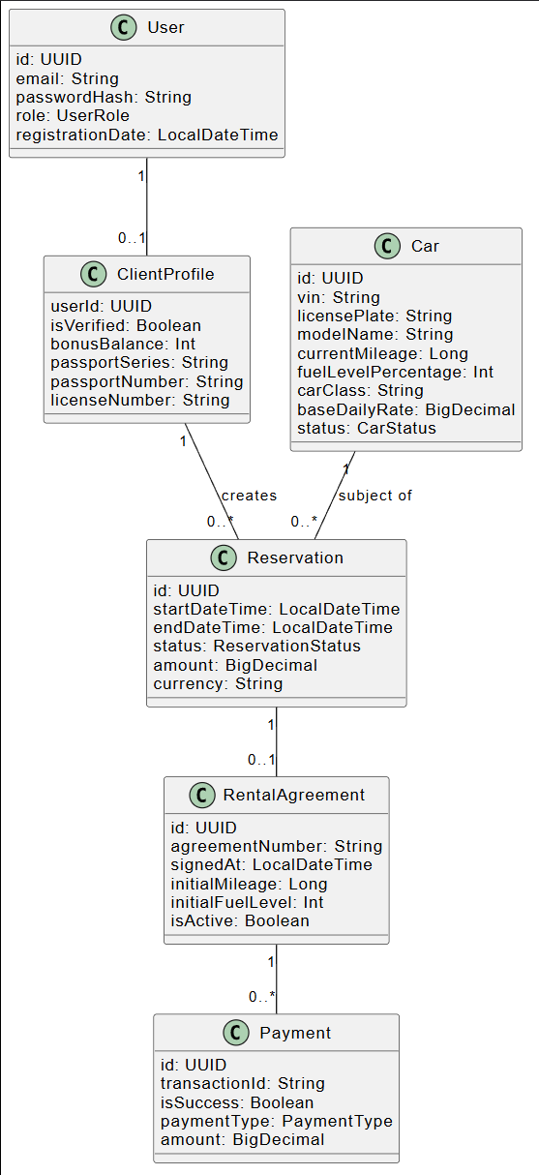
Рисунок 2.2 — Доменная модель предметной области
Модель отражает отношения и кратности между классами: User содержит 0..1 ClientProfile (композиция); ClientProfile инкапсулирует PassportData и DriverLicense; ClientProfile оформляет 0..* Reservation; Car резервируется в 0..* Reservation; Reservation порождает 0..1 RentalAgreement; RentalAgreement содержит 1..* Payment. Объект-значение Money используется в Reservation и Payment для представления денежных сумм.

2.2.3. Описание ключевых сущностей
- Car: управляет данными о транспортном средстве. Смена статуса на RESERVED блокирует доступность для других клиентов.
- Reservation: фиксирует временное закрепление автомобиля за конкретным клиентом и проходит через конечный автомат статусов.
- ClientProfile: расширение профиля пользователя для актора «Клиент», содержит данные документов и статус верификации.
- RentalAgreement: корень агрегата, объединяющий договор аренды и связанные с ним платежи.

2.2.4. Бизнес-правила
На основе спецификаций прецедентов сформулированы инвариантные бизнес-правила системы.
- Возраст клиента для бронирования должен быть не менее 21 года, а стаж вождения — не менее 2 лет.
- Клиент не может иметь более 1 активного бронирования или 1 активного договора аренды одновременно.
- На оплату созданного бронирования (статус PENDING) клиенту выделяется 15 минут, после чего бронь автоматически отменяется, а статус автомобиля возвращается в AVAILABLE.
- Выдача автомобиля запрещена, если статус верификации документов в ClientProfile равен false.
- При возврате автомобиля с опозданием штраф начисляется автоматически за каждый час просрочки в размере 150% от базовой часовой стоимости тарифа.

2.3. Архитектурное проектирование

2.3.1. Выбор и обоснование архитектурного стиля
В качестве архитектурной основы выбран паттерн PCMEF (Presentation-Control-Mediator-Entity-Foundation), адаптированный под мобильную клиент-серверную траекторию. Обоснование выбора:
- Разделение ответственности: слои пользовательского интерфейса изолированы на мобильном клиенте, а критическая бизнес-логика и правила тарификации инкапсулированы на сервере.
- Обеспечение оффлайн-режима: модификация PCMEF за счёт локального кэширования позволяет клиенту просматривать сохранённый каталог без доступа к сети.
- Безопасность данных: чувствительные данные обрабатываются исключительно на сервере в закрытом контуре СУБД.
- Тестируемость: изоляция слоёв позволяет тестировать бизнес-сервисы независимо от особенностей рендеринга UI-компонентов.

Рассмотрены и отклонены следующие альтернативы:
Таблица 2.7 — Рассмотренные архитектурные альтернативы
Альтернатива | Причина отказа
Только локальное приложение (SQLite) | Невозможность синхронизации: изменения статусов автомобилей должны мгновенно отражаться у всех пользователей, иначе возникают конфликты и повторные аренды одного авто.
Толстый клиент с прямой БД | Те же риски конфликтов при синхронизации, а также угрозы безопасности при хранении чувствительных данных и доступе к БД с клиентских устройств.

2.3.2. Диаграмма пакетов (PCMEF)
Архитектура системы разделена на клиентские и серверные слои согласно адаптированной модели PCMEF для мобильной траектории.
Таблица 2.8 — Распределение слоёв PCMEF для мобильной траектории
Слой | Расположение | Реализация
Presentation | Мобильный клиент | Android (Activity / Jetpack Compose / Fragments)
State Management | Мобильный клиент | ViewModel, LiveData / StateFlow
API Client | Мобильный клиент | Retrofit client, DTO, JWT interceptors
Local Cache | Мобильный клиент | Room, локальные SQLite-сущности
Control | Сервер | Spring REST Controllers, Spring Security
Mediator | Сервер | Spring Services, @Transactional
Entity | Сервер | JPA (Hibernate), @Entity
Foundation | Сервер | Spring Data JPA Repositories
Database | Сервер | PostgreSQL 15
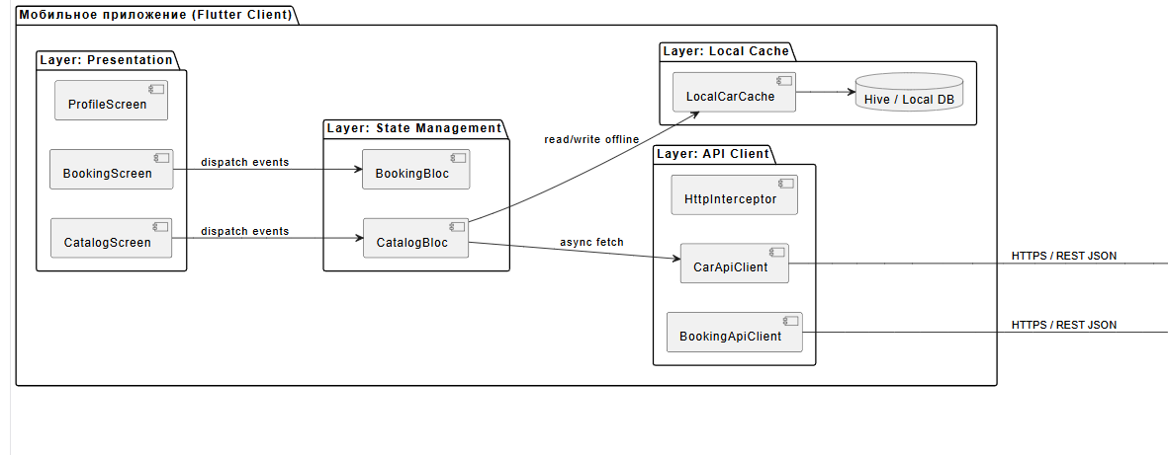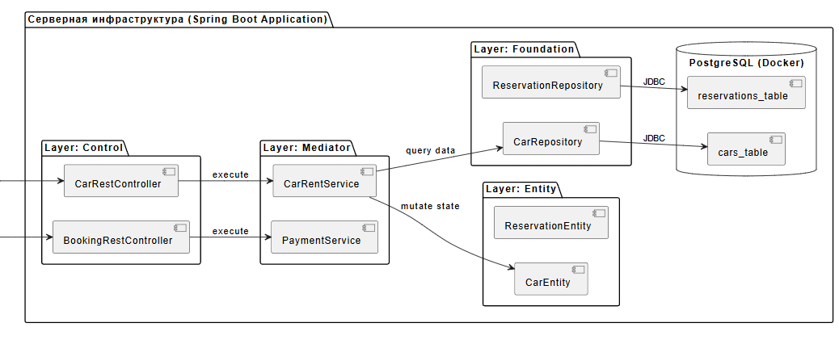
Рисунок 2.3 — Диаграмма пакетов PCMEF (мобильная траектория)

2.3.3. Описание слоёв и их ответственности
- Presentation (клиент): визуализация данных, отрисовка UI и обработка пользовательских жестов. Ключевые классы: CatalogScreen, BookingScreen, ProfileScreen.
- State Management (клиент): отделяет интерфейс от данных, принимает события UI, запрашивает данные и реактивно отправляет новое состояние обратно. Ключевые классы: CatalogViewModel, AuthViewModel.
- API Client (клиент): инкапсулирует сетевое взаимодействие, сериализацию/десериализацию JSON и прикрепление JWT-токена к запросам. Ключевые классы: CarApiService, JwtInterceptor.
- Local Cache (клиент): обеспечивает оффлайн-режим, сохраняя каталог машин и историю поиска. Ключевые классы: CarDao, AppDatabase.
- Control (сервер): входная точка серверной части, приём HTTP-запросов, валидация DTO и проверка прав доступа. Ключевые классы: CarController, BookingController.
- Mediator (сервер): бизнес-логика системы — правила выдачи, расчёт штрафов, бронирование. Ключевые классы: ReservationServiceImpl, PaymentServiceImpl.
- Entity (сервер): бизнес-сущности, отображаемые на базу данных. Ключевые классы: Car, Reservation.
- Foundation (сервер): доступ к данным, CRUD-операции и кастомные запросы. Ключевые классы: CarRepository, ReservationRepository.

2.3.4. Интерфейсы взаимодействия слоёв
Слои общаются через определённые интерфейсы, что обеспечивает слабую связность и возможность независимой замены реализаций. Пример серверного репозитория слоя Foundation:
@Repository
public interface ReservationRepository
extends JpaRepository<Reservation, UUID> {

@Query("SELECT r FROM Reservation r WHERE r.client.id = :clientId " +
"AND r.status = 'ACTIVE'")
List<Reservation> findActiveReservationsByClientId(
@Param("clientId") UUID clientId);

@Modifying
@Query("UPDATE Reservation r SET r.status = 'CANCELLED' " +
"WHERE r.status = 'PENDING' AND r.createdAt < :timeout")
void cancelOverdueReservations(@Param("timeout") LocalDateTime timeout);
}
Таблица 2.9 — Спецификация интерфейсов между слоями
Компонент | Сигнатура метода | Назначение
ICarService (Java) | List<CarResponseDto> searchCars(CarFilterDto filter) | Валидация параметров поиска и возврат отфильтрованного списка машин.
IReservationService | ReservationResponseDto createReservation(...) | Транзакционная проверка ограничений и создание брони в статусе PENDING.
IPaymentService | PaymentResult holdDeposit(UUID clientId, Money amount) | Холдирование гарантийного депозита на карте клиента.
CarRepository | List<Car> findAvailableCarsForDates(...) | SQL-запрос исключения занятых и ремонтируемых машин.
ReservationRepository | void cancelOverdueReservations(...) | Обновление статусов просроченных броней (тайм-аут 15 минут).

2.3.5. Архитектурные решения (ADR) и анализ зависимостей
Граф зависимостей системы является ацикличным и направлен строго сверху вниз. На клиенте: Presentation → State Management → API Client → Local Cache. На сервере: Control → Mediator → Entity / Foundation → Database. Межпроцессное взаимодействие осуществляется по протоколу HTTP/JSON между API Client и Control.
Таблица 2.10 — Зависимости между слоями
От слоя | К слою | Тип связи
Presentation | State Management | Наблюдение (Observer)
State Management | API Client | Прямой вызов
State Management | Local Cache | Чтение/запись
API Client | Control | HTTP/REST
Control | Mediator | Вызов методов
Mediator | Entity / Foundation | Вызов методов
Foundation | Database | JDBC

Проверка отсутствия циклических зависимостей. На клиенте обратные ссылки отсутствуют, поскольку слои кэша и сети изолированы от UI-компонентов и отдают только чистые структуры данных (DTO). На сервере сущности (Entity) не содержат ссылок на инфраструктуру и репозитории, что обеспечивает чистую направленность графа зависимостей вниз и соответствует принципам PCMEF.

2.4. Проектирование базы данных
Реляционная база данных спроектирована на основе доменной модели с нормализацией до третьей нормальной формы, определением первичных и внешних ключей, индексов и ограничений целостности.

2.4.1. ER-диаграмма
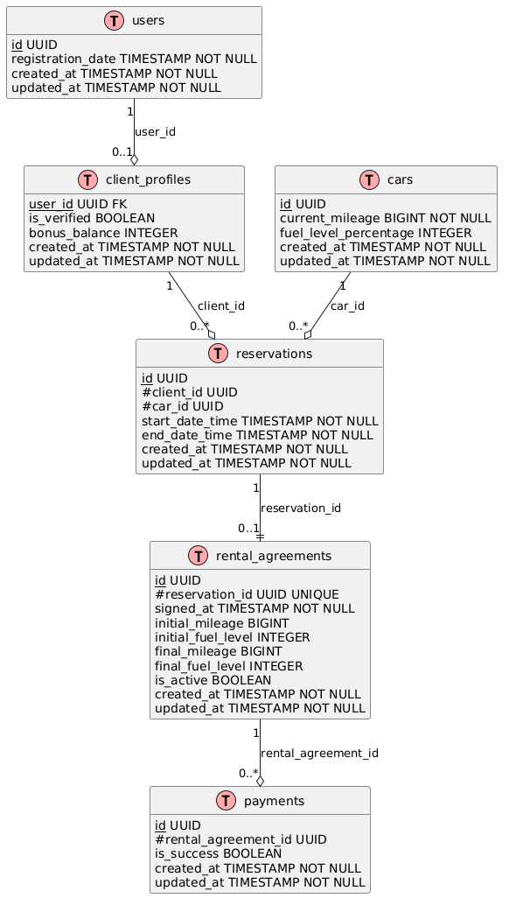
Рисунок 2.4 — ER-диаграмма базы данных

2.4.2. Обоснование нормализации
- 1НФ: все атрибуты атомарны. Объекты-значения PassportData и DriverLicense разбиты на атомарные столбцы (passport_series, passport_number, license_number), объект Money — на amount и currency.
- 2НФ: все таблицы имеют простой первичный ключ (поле id типа UUID), поэтому неполные функциональные зависимости отсутствуют.
- 3НФ: транзитивные зависимости устранены. В таблице reservations отсутствуют характеристики автомобиля (модель, VIN) — они вынесены в таблицу cars и связаны по внешнему ключу car_id.

2.4.3. Спецификация связей и ограничений
Таблица 2.11 — Спецификация внешних ключей
Связь | Тип | Таблица.поле | При удалении
User → ClientProfile | 1:1 | client_profiles.user_id | CASCAD
ClientProfile → Reservation | 1:N | reservations.client_id | CASCADE
Car → Reservation | 1:N | reservations.car_id | RESTRICT
Reservation → RentalAgreement | 1:1 | rental_agreements.reservation_id | RESTRICT
RentalAgreement → Payment | 1:N | payments.rental_agreement_id | CASCADE

2.4.4. DDL-скрипты
Ниже приведён фрагмент DDL-скрипта создания основных таблиц базы данных.
CREATE EXTENSION IF NOT EXISTS "uuid-ossp";

CREATE TABLE users (
id UUID PRIMARY KEY DEFAULT uuid_generate_v4(),
email VARCHAR(255) NOT NULL UNIQUE,
password_hash VARCHAR(60) NOT NULL,
role VARCHAR(20) NOT NULL DEFAULT 'CLIENT',
registration_date TIMESTAMP NOT NULL DEFAULT CURRENT_TIMESTAMP
);

CREATE TABLE cars (
id UUID PRIMARY KEY DEFAULT uuid_generate_v4(),
vin VARCHAR(17) NOT NULL UNIQUE,
license_plate VARCHAR(20) NOT NULL UNIQUE,
model_name VARCHAR(100) NOT NULL,
current_mileage BIGINT NOT NULL DEFAULT 0,
status VARCHAR(20) NOT NULL DEFAULT 'AVAILABLE',
CONSTRAINT chk_car_status CHECK (status IN
('AVAILABLE','RESERVED','RENTED','MAINTENANCE'))
);

CREATE TABLE reservations (
id UUID PRIMARY KEY DEFAULT uuid_generate_v4(),
client_id UUID NOT NULL,
car_id UUID NOT NULL,
start_date_time TIMESTAMP NOT NULL,
end_date_time TIMESTAMP NOT NULL,
status VARCHAR(20) NOT NULL DEFAULT 'PENDING',
amount DECIMAL(10,2) NOT NULL,
currency VARCHAR(3) NOT NULL DEFAULT 'RUB',
FOREIGN KEY (client_id) REFERENCES client_profiles(user_id)
ON DELETE CASCADE,
FOREIGN KEY (car_id) REFERENCES cars(id) ON DELETE RESTRICT
);

CREATE INDEX idx_users_email ON users(email);
CREATE INDEX idx_cars_status ON cars(status);
CREATE INDEX idx_reservations_client_status
ON reservations(client_id, status);
Полный листинг DDL-скриптов приведён в Приложении А.

2.4.5. Стратегия объектно-реляционного отображения (ORM)
Для отображения объектной модели на реляционную базу данных используется спецификация JPA (Hibernate). Пример аннотированной сущности:
@Entity
@Table(name = "cars")
public class Car {
@Id
@GeneratedValue(strategy = GenerationType.UUID)
private UUID id;

@Column(unique = true, nullable = false, length = 17)
private String vin;

@Column(name = "license_plate", unique = true, nullable = false)
private String licensePlate;

@Enumerated(EnumType.STRING)
@Column(nullable = false)
private CarStatus status;

@OneToMany(mappedBy = "car", fetch = FetchType.LAZY)
private List<Reservation> reservations = new ArrayList<>();
}
Таблица 2.12 — Стратегия отображения связей
Тип связи | JPA-аннотация | Пример | Fetch-тип
Один-к-одному (1:1) | @OneToOne + @MapsId | User ↔ ClientProfile | LAZY
Многие-к-одному (N:1) | @ManyToOne | Reservation → Car | LAZY
Один-ко-многим (1:N) | @OneToMany(mappedBy) | ClientProfile → Reservations | LAZY

Стратегия наследования не применяется: для ролей пользователя (CLIENT, MANAGER, ADMIN) и статусов (CarStatus, ReservationStatus) используются перечисления (enum), что упрощает запросы к БД и повышает производительность, поскольку поведение различается только правами доступа и состоянием объекта в конечных автоматах.

2.5. Детальное проектирование
На этапе детального проектирования построены диаграммы последовательности для ключевых сценариев, уточнена структура классов и применены паттерны проектирования GoF.

2.5.1. Диаграммы последовательности
Для детализации выбраны три сценария, демонстрирующие различные аспекты взаимодействия слоёв.
Таблица 2.13 — Выбранные сценарии для детализации
UC ID | Название | Обоснование выбора
UC-002 | Найти авто по фильтрам | Базовый процесс чтения данных без изменения состояния (Read-Only).
UC-003 | Забронировать автомобиль | Ключевой процесс со сложной валидацией и управлением транзакциями.
UC-004 | Оплатить аренду и залог | Интеграция с внешним сервисом (платёжным шлюзом) с обработкой ошибок.
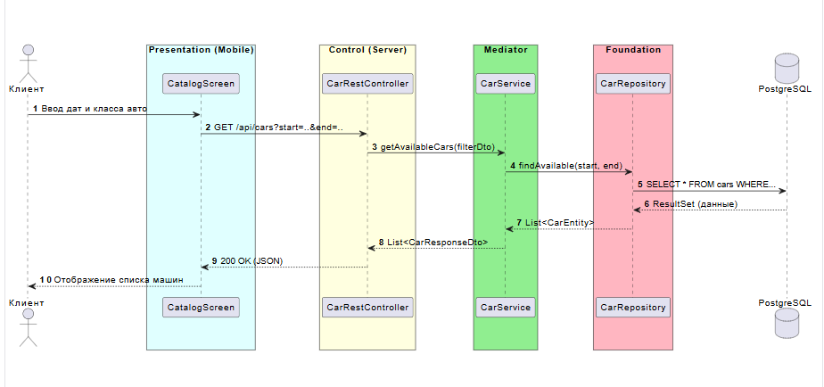
Рисунок 2.5 — Диаграмма последовательности UC-002 «Найти автомобиль по фильтрам»
Сценарий инициируется клиентом через UI. Слой Presentation формирует DTO-запрос с параметрами фильтрации и отправляет его на слой Control (CarController). Контроллер делегирует выполнение слою Mediator (CarService), который обращается к Foundation (CarRepository) для выполнения SQL-запроса. Полученные сущности конвертируются в DTO и возвращаются клиенту.
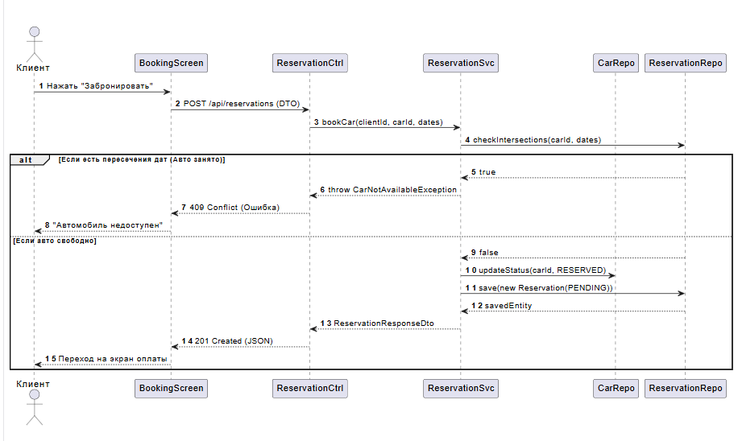
Рисунок 2.6 — Диаграмма последовательности UC-003 «Забронировать автомобиль»
Сценарий включает условный фрагмент alt для проверки доступности автомобиля. Если ReservationRepository возвращает наличие пересечений дат, сервис генерирует исключение, и контроллер возвращает ошибку 409 Conflict. Если авто свободно, сервис транзакционно сохраняет бронь в статусе PENDING и меняет статус автомобиля на RESERVED.
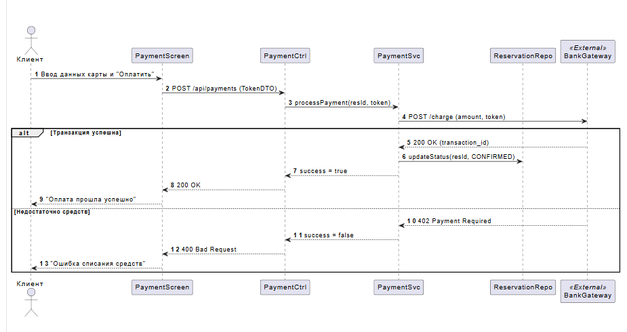Рисунок 2.7 — Диаграмма последовательности UC-004 «Оплатить аренду и залог»
Диаграмма иллюстрирует взаимодействие с внешним эквайрингом. В блоке alt обрабатываются два исхода: при успехе платёжный шлюз возвращает transaction_id, бронь переводится в CONFIRMED и отправляется уведомление; при отказе бронь остаётся в статусе PENDING, пользователю возвращается сообщение об ошибке для повторной попытки.

2.5.2. Уточнённая диаграмма классов проектирования
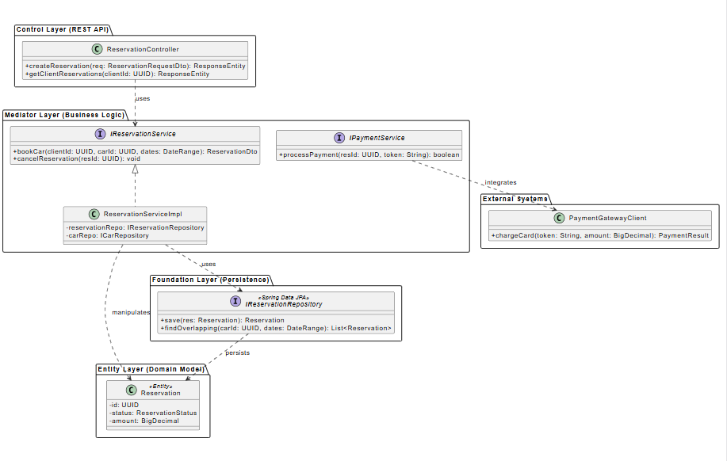Рисунок 2.8 — Диаграмма классов проектирования
Таблица 2.14 — Выявленные методы (фрагмент)
Класс | Метод | Параметры | Возврат
CarController | getAvailableCars | CarFilterDto filter | List<CarResponseDto>
CarService | searchCars | CarFilterDto filter | List<CarResponseDto>
CarRepository | findAvailable | LocalDateTime start, end | List<Car>
ReservationService | bookCar | UUID clientId, carId, dates | ReservationResponseDto
ReservationRepository | checkIntersections | UUID carId, dates | boolean
PaymentService | processPayment | UUID resId, token | boolean
PaymentGatewayClient | chargeCard | BigDecimal amount, token | PaymentResult

2.5.3. Применение паттернов GoF
Для решения архитектурных задач применены три паттерна проектирования GoF.
Паттерн State (Состояние).
Применяется в сущности Reservation для управления её жизненным циклом: PENDING → CONFIRMED → ACTIVE → COMPLETED. Паттерн позволяет избежать громоздких конструкций if-else при проверке возможности перехода — логика каждого состояния изолирована в собственном классе.
public interface ReservationState {
void confirmPayment(Reservation context);
void handoverCar(Reservation context);
void cancel(Reservation context);
}

public class PendingState implements ReservationState {
@Override
public void confirmPayment(Reservation context) {
context.setState(new ConfirmedState());
}
@Override
public void handoverCar(Reservation context) {
throw new IllegalStateException(
"Нельзя выдать неоплаченный автомобиль");
}
@Override
public void cancel(Reservation context) {
context.setState(new CancelledState());
}
}
Паттерн Strategy (Стратегия).
Применяется в сервисе расчёта стоимости для динамического ценообразования: стандартный тариф, повышенный тариф выходного дня, тариф со скидкой. Алгоритм расчёта инкапсулируется в отдельные классы-стратегии, что соблюдает принцип Open/Closed и позволяет гибко добавлять новые тарифы.
public interface PricingStrategy {
BigDecimal calculatePrice(Car car, long rentalDays);
}

@Component
public class WeekendPricingStrategy implements PricingStrategy {
@Override
public BigDecimal calculatePrice(Car car, long days) {
BigDecimal base = car.getBaseDailyRate()
.multiply(BigDecimal.valueOf(days));
return base.multiply(new BigDecimal("1.20")); // наценка 20%
}
}
Паттерн Facade (Фасад).
Применяется на границе слоёв Control и Mediator в виде класса BookingFacade. Процесс бронирования требует сложной оркестрации: проверка доступности авто, блокировка средств, сохранение брони и отправка уведомления. Фасад предоставляет контроллеру единый упрощённый интерфейс, снижая связность системы.
@Service
@RequiredArgsConstructor
public class BookingFacade {
private final CarService carService;
private final PaymentService paymentService;
private final ReservationService reservationService;
private final NotificationService notificationService;

@Transactional
public ReservationResponseDto processCompleteBooking(
UUID clientId, UUID carId,
PaymentTokenDto token, DateRange dates) {
carService.verifyAvailabilityAndLock(carId, dates);
BigDecimal amount =
reservationService.calculateCost(carId, dates);
paymentService.holdDeposit(token, amount);
Reservation res = reservationService
.saveConfirmedBooking(clientId, carId, dates, amount);
notificationService.sendPushNotification(clientId,
"Ваш автомобиль успешно забронирован!");
return new ReservationResponseDto(res);
}
}
Применение паттернов State, Strategy и Facade обеспечивает гибкость, расширяемость и простоту поддержки программного кода в соответствии с принципами SOLID.

3. РЕАЛИЗАЦИОННАЯ ЧАСТЬ

3.1. Структура проекта
Программная система реализована в виде монорепозитория, включающего серверное приложение (backend), мобильный клиент (app) и проектную документацию (docs). Структура соответствует методологии и архитектуре PCMEF.
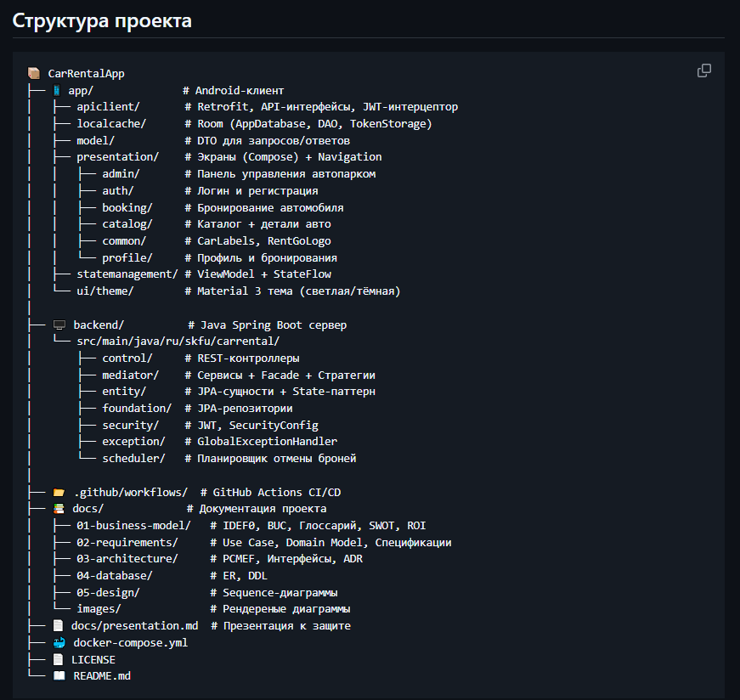
Рисунок 3.1 — Структура проекта

3.2. Реализация бизнес-логики (серверное ядро)
Серверное ядро реализовано на Java 17 с использованием фреймворка Spring Boot 3. Слой Entity содержит классы-сущности с бизнес-методами, слой Foundation — репозитории Spring Data JPA, слой Mediator — сервисы с бизнес-логикой, аннотированные @Transactional для управления транзакциями.
Ключевой сценарий бронирования реализован в методе bookCar, выполняющем проверку бизнес-правил (верификация клиента, отсутствие пересечений дат, ограничение на количество активных броней) в единой транзакции с уровнем изоляции ACID. Спецификация метода в формате JavaDoc:
* Создаёт новое бронирование автомобиля с проверкой
* доступности дат. Выполняется в единой транзакции (ACID).
*
* @param clientId идентификатор профиля клиента (UUID)
* @param carId идентификатор автомобиля (UUID)
* @param start дата и время начала аренды
* @param end дата и время окончания аренды
* @return ReservationResponseDto детали созданной брони
* @throws CarNotAvailableException если авто уже забронировано
* @throws UserNotVerifiedException если клиент не верифицирован
@Transactional
public ReservationResponseDto bookCar(UUID clientId, UUID carId,
LocalDateTime start, LocalDateTime end)
throws CarNotAvailableException;

3.3. Реализация мобильного клиента
Мобильный клиент реализован на платформе Android с использованием языка Kotlin и декларативного UI-фреймворка Jetpack Compose. Сетевое взаимодействие обеспечивается библиотекой Retrofit с перехватчиком JwtInterceptor, автоматически прикрепляющим токен авторизации к каждому запросу. Локальное кэширование каталога автомобилей реализовано средствами Room, что обеспечивает работу приложения в оффлайн-режиме.
Приложение содержит не менее пяти экранов: экран авторизации, экран регистрации, экран каталога автомобилей с фильтрацией, экран детальной карточки автомобиля и бронирования, экран профиля пользователя с историей аренды. Навигация между экранами реализована средствами Navigation Compose. Управление состоянием каждого экрана осуществляется через ViewModel с использованием реактивного потока StateFlow.
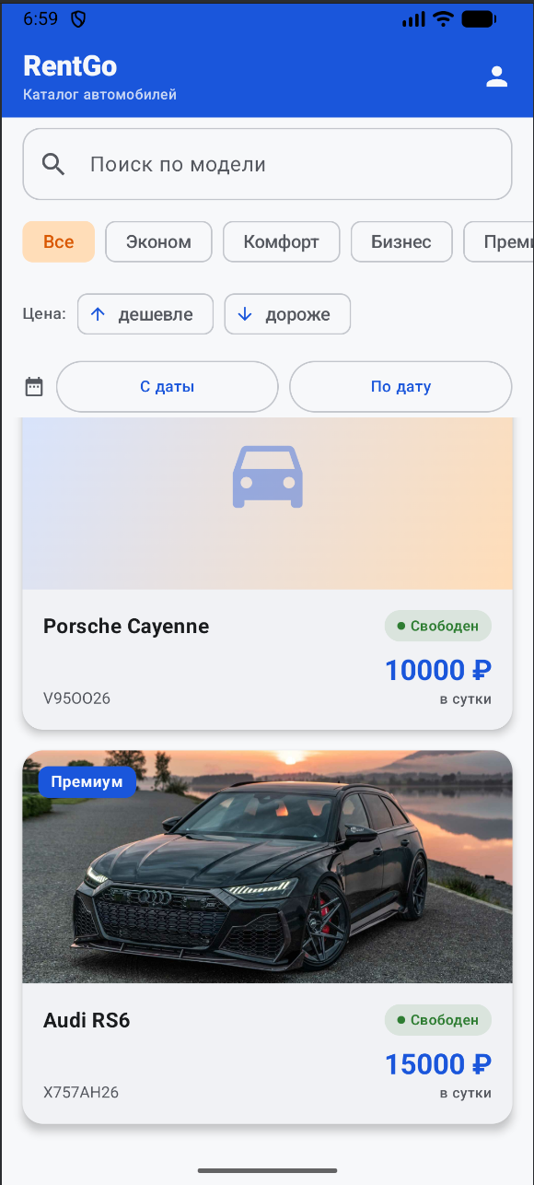
Рисунок 3.2 — Экран мобильного приложения

3.4. Безопасность и управление транзакциями
Аутентификация пользователей реализована на основе технологии JWT (JSON Web Token). При успешном входе сервер генерирует подписанный токен со сроком действия 24 часа, который клиент сохраняет в защищённом хранилище (EncryptedSharedPreferences) и прикрепляет к последующим запросам. Авторизация выполняется на основе ролей (CLIENT, MANAGER, ADMIN) средствами Spring Security.
Пароли пользователей хранятся в базе данных исключительно в виде хэшей, вычисленных с помощью алгоритма BCrypt. Управление транзакциями обеспечивается декларативно посредством аннотации @Transactional, гарантирующей атомарность операций бронирования и оплаты. Бизнес-правило автоматической отмены неоплаченных броней реализовано планировщиком, периодически переводящим брони со статусом PENDING, не оплаченные в течение 15 минут, в статус CANCELLED.

3.5. Рефакторинг и оптимизация
В ходе разработки применены паттерны корпоративных приложений для повышения качества кода. Паттерн Data Mapper реализован через слой репозиториев Spring Data JPA, отделяющий бизнес-логику от деталей доступа к данным. Запросы к базе данных оптимизированы за счёт использования индексов по часто запрашиваемым полям (email, status, client_id) и ленивой загрузки связанных сущностей (FetchType.LAZY), что снижает нагрузку на СУБД и предотвращает избыточную выборку данных.

4. ТЕСТИРОВАНИЕ И ОБЕСПЕЧЕНИЕ КАЧЕСТВА

4.1. Модульное тестирование
Модульное тестирование серверного ядра выполнено с использованием фреймворков JUnit 5 и Mockito. Тестами покрыта бизнес-логика сервисного слоя (Mediator), включая позитивные и негативные сценарии. Репозитории и внешние зависимости заменялись мок-объектами, что обеспечивало изоляцию тестируемых компонентов.
Таблица 4.1 — Перечень модульных тестов
Тестовый класс | Проверяемая функциональность
CarServiceTest | Поиск автомобилей с применением фильтров.
ReservationServiceTest | Успешное бронирование; исключения CarNotAvailableException и UserNotVerifiedException.
PricingStrategyTest | Корректность расчёта стандартного и тарифа выходного дня.
ReservationStateTest | Корректность переходов между состояниями брони (паттерн State).

4.2. Интеграционное и системное тестирование
Интеграционное тестирование проверяло корректность взаимодействия между слоями Control, Mediator и Foundation, а также с базой данных PostgreSQL. Системное тестирование охватывало сквозные пользовательские сценарии: регистрация, авторизация, поиск, бронирование и оплата автомобиля через мобильный клиент с реальным обращением к серверному REST API.

4.3. Результаты тестирования
По результатам выполнения тестов достигнуто покрытие бизнес-логики серверной части более 40%, что соответствует требованиям методических указаний. Отчёт о покрытии сформирован средствами JaCoCo. Все обязательные сценарии прошли успешно; выявленные в ходе тестирования дефекты были исправлены и повторно проверены.
Отчет о покрытии представлен в Приложении В.

5. РАЗВЁРТЫВАНИЕ И ЭКСПЛУАТАЦИЯ

5.1. Контейнеризация (Docker)
Развёртывание серверной части системы автоматизировано средствами Docker. Для серверного приложения подготовлен Dockerfile, а оркестрация всего стека (сервер приложений и СУБД PostgreSQL) описана в файле docker-compose.yml. Такой подход обеспечивает воспроизводимость окружения и упрощает развёртывание системы.
Services:
db:
image: postgres:15
environment:
POSTGRES_DB: carrent
POSTGRES_USER: carrent_user
POSTGRES_PASSWORD: carrent_pass
ports:
- “5432:5432”
volumes:
- postgres_data:/var/lib/postgresql/data
healthcheck:
test: [“CMD-SHELL”, “pg_isready -U carrent_user -d carrent”]
interval: 10s
timeout: 5s
retries: 5
backend:
build: ./backend
ports:
- “8080:8080”
depends_on:
db:
condition: service_healthy
environment:
SPRING_DATASOURCE_URL: jdbc:postgresql://db:5432/carrent
SPRING_DATASOURCE_USERNAME: carrent_user
SPRING_DATASOURCE_PASSWORD: carrent_pass
volumes:
postgres_data:

5.2. Инструкция по установке и настройке
Для развёртывания серверной части необходимо выполнить следующие шаги:
- установить Docker и Docker Compose на целевом сервере;
- клонировать репозиторий проекта в рабочий каталог;
- выполнить команду docker-compose up -d из корневого каталога проекта;
- дождаться инициализации БД и автоматического применения миграций Flyway;
- проверить доступность REST API по адресу http://<host>:8080.
Мобильный клиент собирается средствами Gradle в файл APK и устанавливается на устройство с Android API уровня 29 и выше. В настройках клиента указывается базовый адрес серверного REST API.

5.3. Требования к окружению
Таблица 5.1 — Системные требования
Компонент | Требование
Сервер: ОС | Linux (Ubuntu 22.04+) с поддержкой Docker
Сервер: ОЗУ | не менее 2 ГБ
Сервер: ПО | Docker 24+, Docker Compose, Java 17 (внутри контейнера)
СУБД | PostgreSQL 15
Клиент | Android 10 (API 29) и выше

6. УПРАВЛЕНИЕ ПРОЕКТОМ

6.1. Иерархическая структура работ (WBS)
Для планирования проекта разработана иерархическая структура работ (Work Breakdown Structure), декомпозирующая проект на управляемые пакеты работ по этапам жизненного цикла.
Таблица 6.1 — Иерархическая структура работ (WBS)
Код | Пакет работ | Состав работ
1 | Инициация и анализ | Паспорт проекта, бизнес-анализ, IDEF0, BUC, SWOT-анализ, ROI, анализ предметной области
2 | Проектирование требований | Use Case Diagram, Domain Model, спецификации прецедентов, глоссарий, трассировка требований
3 | Архитектурное проектирование | Архитектура PCMEF, диаграмма пакетов, интерфейсы между слоями, ADR
4 | Проектирование БД | ER-диаграмма, DDL-скрипты, ORM-стратегия, проектирование PostgreSQL
5 | Детальное проектирование | Диаграммы последовательности, диаграмма классов проектирования, применение паттернов GoF.
6 | Реализация ядра | Backend (Spring Boot), Android-клиент, REST API, JWT, локальное кэширование.
7 | Проверка качества и тестирование | Модульные, интеграционные, системные тесты.
8 | Развертывание и завершение проекта | Docker, пользовательская документация, презентация, подготовка к защите.
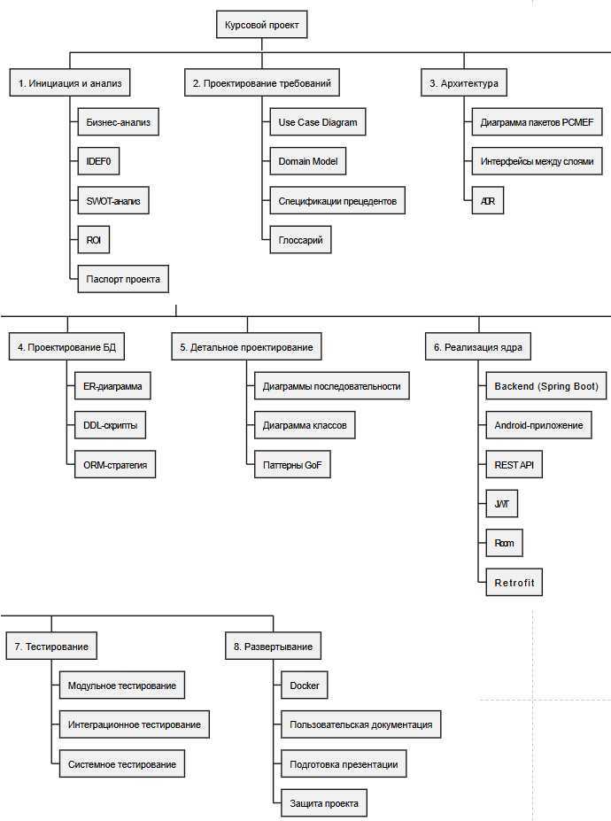
Рисунок 6.1 — Иерархическая структура работ

6.2. Календарный план (диаграмма Ганта)
Календарный план проекта рассчитан на 18 недель и представлен в виде диаграммы Ганта, отражающей последовательность и продолжительность этапов разработки.
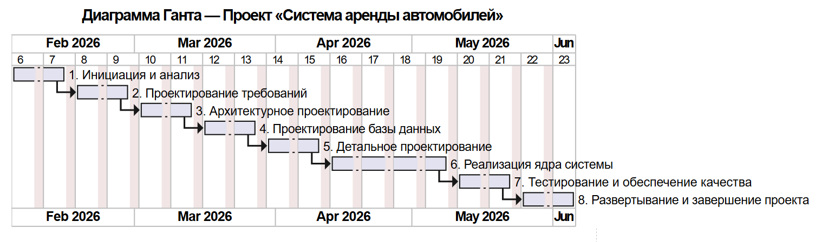Рисунок 6.2 — Календарный план проекта (диаграмма Ганта)

6.3. Оценка трудозатрат (COCOMO)
Для оценки трудозатрат применена базовая модель COCOMO (Constructive Cost Model). При ориентировочном объёме исходного кода около 4 000 строк (мобильная траектория) и коэффициентах органического типа проекта (a = 2,4, b = 1,05) трудозатраты составляют:
PM = a × (KLOC)^b = 2,4 × (4,0)^1,05 ≈ 10,2 человеко-месяцев
TDEV = 2,5 × (PM)^0,38 ≈ 6,1 месяцев
Полученные оценки согласуются с плановым сроком реализации MVP (6 месяцев) и составом команды, указанными в паспорте проекта.

6.4. Управление рисками
Таблица 6.2 — Реестр рисков проекта
Риск | Вероятность | Стратегия реагирования
Конфликты параллельных бронирований | Средняя | Транзакционная проверка пересечений дат, статус CONFLICT.
Утечка персональных данных | Низкая | Хэширование паролей, JWT, хранение данных на сервере.
Сбои внешнего платёжного шлюза | Средняя | Обработка ошибок, повторные попытки, тайм-аут брони.
Нестабильное интернет-соединение клиента | Высокая | Оффлайн-режим через локальный кэш Room.
Нарушение сроков разработки | Средняя | Итеративная разработка, контроль по диаграмме Ганта.

ЗАКЛЮЧЕНИЕ
В ходе выполнения курсового проекта была спроектирована и разработана клиент-серверная информационная система проката автомобилей с мобильным клиентом на платформе Android и серверной частью на Java (Spring Boot). Проект прошёл все этапы жизненного цикла программного обеспечения — от бизнес-анализа предметной области до развёртывания готового продукта.
В процессе работы были достигнуты следующие результаты:
- проведён бизнес-анализ предметной области, построена контекстная диаграмма IDEF0, выполнен SWOT-анализ и рассчитана экономическая эффективность (ROI ≈ 61,6% за 3 года при сроке окупаемости около 22 месяцев);
- разработана модель требований, включающая диаграмму вариантов использования, доменную модель и детализированные спецификации ключевых прецедентов;
- спроектирована многослойная архитектура на основе паттерна PCMEF, адаптированного под мобильную траекторию с разделением на клиентские и серверные слои;
- спроектирована реляционная база данных PostgreSQL с нормализацией до третьей нормальной формы и разработана стратегия ORM на основе JPA;
- выполнено детальное проектирование с построением диаграмм последовательности и применением паттернов проектирования GoF (State, Strategy, Facade);
- реализовано серверное ядро и мобильный клиент с поддержкой оффлайн-режима и аутентификации на основе JWT;
- обеспечено качество кода посредством модульного тестирования с покрытием более 40%;
- выполнена контейнеризация системы средствами Docker и подготовлена проектная документация.
Разработанная система обеспечивает автоматизацию сквозного бизнес-процесса прокатной компании, повышение скорости обслуживания клиентов и эффективности управления автопарком. Применение архитектурного паттерна PCMEF и принципов SOLID гарантирует тестируемость, расширяемость и сопровождаемость программного кода.
Перспективы развития проекта включают внедрение программы лояльности и промокодов, интеграцию с картографическими сервисами и телематикой, реализацию динамического ценообразования на основе анализа спроса, а также публикацию приложения в Google Play.

СПИСОК ИСПОЛЬЗОВАННЫХ ИСТОЧНИКОВ
- Мацяшек, Л. Практическая программная инженерия на основе учебного примера / Л. Мацяшек. — М.: Вильямс, 2021. — 864 с.
- Соммервилл, И. Инженерия программного обеспечения / И. Соммервилл. — 10-е изд. — М.: Вильямс, 2018. — 1136 с.
- Мартин, Р. Чистая архитектура / Р. Мартин. — СПб.: Питер, 2018. — 352 с.
- Фаулер, М. Шаблоны корпоративных приложений / М. Фаулер. — М.: Вильямс, 2016. — 544 с.
- Гамма, Э. Приёмы объектно-ориентированного проектирования. Паттерны проектирования / Э. Гамма, Р. Хелм, Р. Джонсон, Дж. Влиссидес. — СПб.: Питер, 2020. — 448 с.
- Эванс, Э. Предметно-ориентированное проектирование (DDD) / Э. Эванс. — М.: Вильямс, 2019. — 448 с.
- Spring Boot Reference Documentation [Электронный ресурс]. — URL: https://docs.spring.io/spring-boot/ (дата обращения: 18.06.2026).
- Android Developers. Jetpack Compose [Электронный ресурс]. — URL: https://developer.android.com/jetpack/compose (дата обращения: 18.06.2026).
- PostgreSQL 15 Documentation [Электронный ресурс]. — URL: https://www.postgresql.org/docs/15/ (дата обращения: 18.06.2026).
- Docker Documentation [Электронный ресурс]. — URL: https://docs.docker.com/ (дата обращения: 18.06.2026).
- Spring Security Reference Documentation [Электронный ресурс]. — URL: https://docs.spring.io/spring-security/reference/ (дата обращения: 18.06.2026).
- OpenAPI Specification [Электронный ресурс]. — URL: https://spec.openapis.org/oas/latest.html (дата обращения: 18.06.2026).
- Retrofit Documentation [Электронный ресурс]. — URL: https://square.github.io/retrofit/ (дата обращения: 18.06.2026).
- Room Persistence Library [Электронный ресурс]. — URL: https://developer.android.com/training/data-storage/room (дата обращения: 18.06.2026).
- JUnit 5 User Guide [Электронный ресурс]. — URL: https://junit.org/junit5/docs/current/user-guide/ (дата обращения: 18.06.2026).
- Mockito Documentation [Электронный ресурс]. — URL: https://site.mockito.org/ (дата обращения: 18.06.2026).
- PlantUML Language Reference Guide [Электронный ресурс]. — URL: https://plantuml.com/ (дата обращения: 18.06.2026).
- https://github.com/haneex22/3course-project

ПРИЛОЖЕНИЯ

Приложение А. Листинги кода
Листинг А.1 — REST-контроллер авторизации
@RestController
@RequestMapping("/api/v1/auth")
public class AuthController {

private final AuthService authService;

public AuthController(AuthService authService) {
this.authService = authService;
}

@PostMapping("/login")
public ResponseEntity<AuthResponse> login(@Valid @RequestBody LoginRequest request) {
return ResponseEntity.ok(authService.login(request));
}

@PostMapping("/register")
public ResponseEntity<Void> register(@Valid @RequestBody RegisterRequest request) {
authService.register(request);
return ResponseEntity.status(HttpStatus.CREATED).build();
}
}
Листинг А.2 — Сущность Car.java
@Entity
@Table(name = "cars")
public class Car {

@Id
@GeneratedValue(strategy = GenerationType.UUID)
private UUID id;

@Column(nullable = false, unique = true, length = 17)
private String vin;

@Column(name = "license_plate", nullable = false, unique = true, length = 20)
private String licensePlate;

@Column(name = "model_name", nullable = false, length = 100)
private String modelName;

@Column(name = "current_mileage", nullable = false)
private long currentMileage = 0;

@Column(name = "fuel_level_percentage")
private int fuelLevelPercentage = 100;

@Column(name = "car_class", nullable = false, length = 50)
private String carClass = "ECONOMY";

@Column(name = "base_daily_rate", nullable = false)
private BigDecimal baseDailyRate = BigDecimal.ZERO;

@Enumerated(EnumType.STRING)
@Column(nullable = false)
private CarStatus status = CarStatus.AVAILABLE;

@Column(name = "image_url", length = 500)
private String imageUrl;

@Column(name = "created_at", nullable = false)
private LocalDateTime createdAt = LocalDateTime.now();

@Column(name = "updated_at", nullable = false)
private LocalDateTime updatedAt = LocalDateTime.now();
public UUID getId() { return id; }
public void setId(UUID id) { this.id = id; }
public String getVin() { return vin; }
public void setVin(String vin) { this.vin = vin; }
public String getLicensePlate() { return licensePlate; }
public void setLicensePlate(String licensePlate) { this.licensePlate = licensePlate; }
public String getModelName() { return modelName; }
public void setModelName(String modelName) { this.modelName = modelName; }
public long getCurrentMileage() { return currentMileage; }
public void setCurrentMileage(long currentMileage) { this.currentMileage = currentMileage; }
public int getFuelLevelPercentage() { return fuelLevelPercentage; }
public void setFuelLevelPercentage(int fuelLevelPercentage) { this.fuelLevelPercentage = fuelLevelPercentage; }
public String getCarClass() { return carClass; }
public void setCarClass(String carClass) { this.carClass = carClass; }
public BigDecimal getBaseDailyRate() { return baseDailyRate; }
public void setBaseDailyRate(BigDecimal baseDailyRate) { this.baseDailyRate = baseDailyRate; }
public CarStatus getStatus() { return status; }
public void setStatus(CarStatus status) { this.status = status; }
public String getImageUrl() { return imageUrl; }
public void setImageUrl(String imageUrl) { this.imageUrl = imageUrl; }
public LocalDateTime getCreatedAt() { return createdAt; }
public LocalDateTime getUpdatedAt() { return updatedAt; }
}
Листинг А.3 — BookingFacade.java
@Service
public class BookingFacade {

private final ReservationService reservationService;
private final PaymentService paymentService;
private final NotificationService notificationService;
private final ReservationRepository reservationRepository;

public BookingFacade(ReservationService reservationService,
PaymentService paymentService,
NotificationService notificationService,
ReservationRepository reservationRepository) {
this.reservationService = reservationService;
this.paymentService = paymentService;
this.notificationService = notificationService;
this.reservationRepository = reservationRepository;
}

@Transactional
public ReservationResponse processCompleteBooking(UUID clientId, BookingRequest request) {
// 1. Validate rules and create PENDING reservation
Reservation reservation = reservationService.bookCar(clientId, request);

// 2. Simulate payment
String transactionId = paymentService.processPayment(reservation);

// 3. Confirm reservation via State pattern
reservation.getState().confirmPayment(reservation);
reservation = reservationRepository.save(reservation);

// 4. Async notification
notificationService.sendBookingConfirmationAsync(clientId, reservation.getId());

// 5. Return response using the service method (no downcast needed)
return reservationService.toResponse(reservation);
}
}

Листинг А.4 — AuthController.java
@Entity
@Table(name = "reservations")
public class Reservation {

@Id
@GeneratedValue(strategy = GenerationType.UUID)
private UUID id;

@Column(name = "client_id", nullable = false)
private UUID clientId;

@ManyToOne(fetch = FetchType.LAZY)
@JoinColumn(name = "car_id", nullable = false)
private Car car;

@Column(name = "start_date_time", nullable = false)
private LocalDateTime startDateTime;

@Column(name = "end_date_time", nullable = false)
private LocalDateTime endDateTime;

@Enumerated(EnumType.STRING)
@Column(nullable = false)
private ReservationStatus status = ReservationStatus.PENDING;

@Column(nullable = false)
private BigDecimal amount;

@Column(nullable = false, length = 3)
private String currency = "RUB";

@Column(name = "created_at", nullable = false)
private LocalDateTime createdAt = LocalDateTime.now();

@Column(name = "updated_at", nullable = false)
private LocalDateTime updatedAt = LocalDateTime.now();

@Transient
public ReservationState getState() {
return switch (this.status) {
case PENDING -> new PendingState();
case CONFIRMED -> new ConfirmedState();
case ACTIVE -> new ActiveState();
case CANCELLED, COMPLETED -> new CancelledState();
};
}

public UUID getId() { return id; }
public void setId(UUID id) { this.id = id; }
public UUID getClientId() { return clientId; }
public void setClientId(UUID clientId) { this.clientId = clientId; }
public Car getCar() { return car; }
public void setCar(Car car) { this.car = car; }
public LocalDateTime getStartDateTime() { return startDateTime; }
public void setStartDateTime(LocalDateTime startDateTime) { this.startDateTime = startDateTime; }
public LocalDateTime getEndDateTime() { return endDateTime; }
public void setEndDateTime(LocalDateTime endDateTime) { this.endDateTime = endDateTime; }
public ReservationStatus getStatus() { return status; }
public void setStatus(ReservationStatus status) { this.status = status; }
public BigDecimal getAmount() { return amount; }
public void setAmount(BigDecimal amount) { this.amount = amount; }
public String getCurrency() { return currency; }
public void setCurrency(String currency) { this.currency = currency; }
public LocalDateTime getCreatedAt() { return createdAt; }
public LocalDateTime getUpdatedAt() { return updatedAt; }
public void setUpdatedAt(LocalDateTime updatedAt) { this.updatedAt = updatedAt; }
}

Приложение Б. Скриншоты интерфейсов
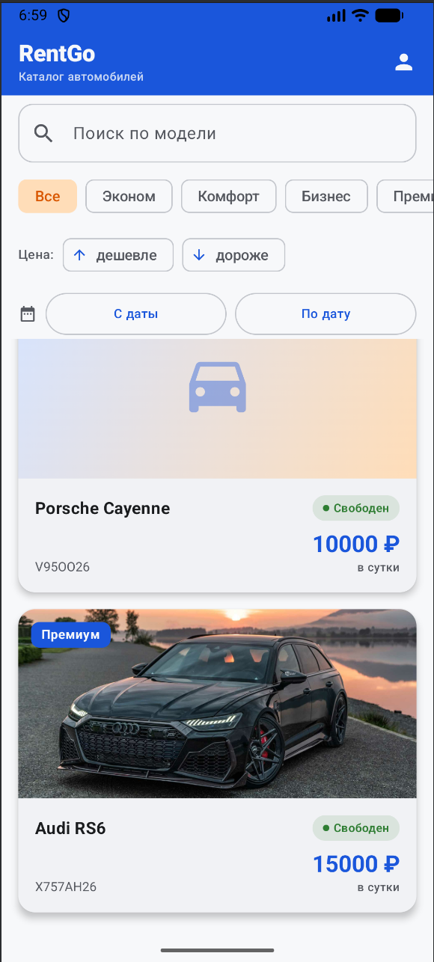
Рисунок Б.1 – Каталог автомобилей
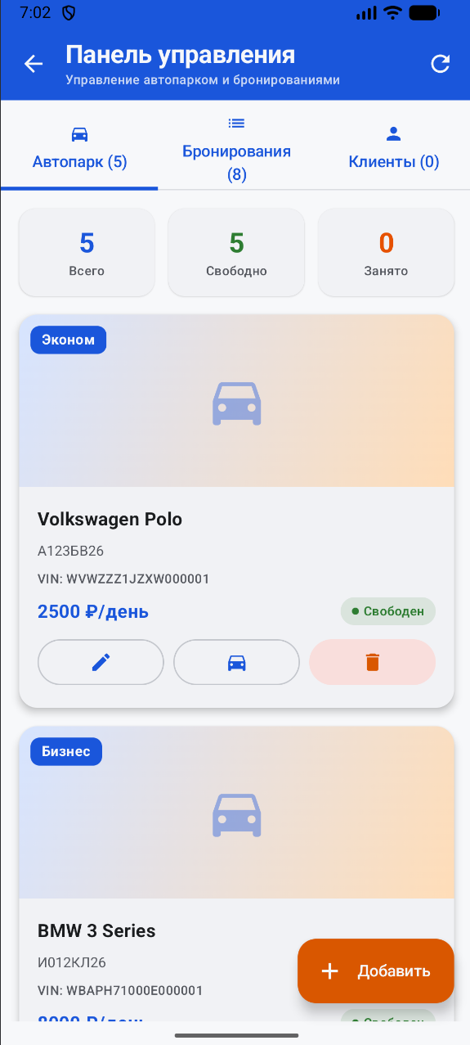
Рисунок Б.2 – Панель управления

Приложение В. Результаты тестирования
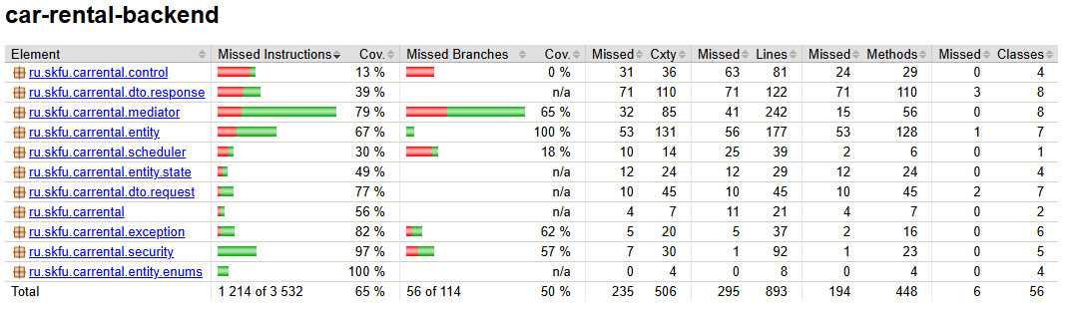
Рисунок В.1 – Отчет о покрытии JaCoCo

